附件2

辽宁省交通高等学校
优秀人才成长支持计划

申 请 书

申 请 人： 吴清洋
专业技术职务： 讲 师
所 在 部 门： 机电系
所 在 专 业： 应用电子技术
申 报 层 次： 杰出青年教师成长支持计划
申 请 日 期： 2014年12月1日

人力资源处制

填 写 说 明

一、填写前要仔细阅读学校《优秀人才成长支持计划》。
二、填写要严肃认真、实事求是、内容详实、文字精炼。
三、“专业技术职务”指取得的专业技术职务，
四、“申报层次”指： “杰出专业（学科）带头人成长支持计划 ”或“杰出青年教师成长支持计划”。
五、如有特殊说明，本表各栏不够填写时，可自行加页。
六、申请书页面用A4纸双面打印，左侧装订。

一、基本情况
申请人 | 姓 名 | 吴清洋 | 性别 | 女 | 民族 | 满 |  | 出生年月 |  | 1983年2月
申请人 | 专业技术职务 | 教师 | 行政职务 |  | 兼职机电系  教学干事 |  |  | 最终学位及授予国家或地区及学校 |  | 博士  中国吉林大学
申请人 | 研究方向 | 光电技术 |  |  |  |  |  | 电子邮箱 |  | wqy1527@163.com
申请人 | 所在部门及专业 | 机电系应用电子技术专业 |  |  |  |  | 联系电话 |  | 15004055959
个人简历︵自大学填起︶ | 起止年月 | 地点 |  | 学习、工作单位 |  |  |  |  | 任职
个人简历︵自大学填起︶ | 2002.9-2006.7  2006.7-2007.7  2007.9-2010.6  2010.9-2013.12  2014.1-至今 | 辽宁省沈阳市  辽宁省沈阳市  辽宁省沈阳市  吉林省长春市  辽宁省沈阳市 |  | 辽宁大学物理学院  中电集团第四十七研究所  辽宁大学物理学院  吉林大学电子科学与工程学院  辽宁省交通高等专科学校 |  |  |  |  | 班长兼学生会副主席  助理工程师  硕士研究生  博士研究生  专任教师
主要学术任职
二、主要教学和科研工作经历
科研工作经历：
本人2006年本科毕业后在中电集团第47研究所从事半导体光刻工艺研发工作，在此期间对硅基集成电路有了深入了解并对科研产生浓厚兴趣，这为后续科研工作的开展奠定了基础。2010年9月考入吉林大学电子科学与工程学院微电子学与固体电子学专业攻读博士学位，师从赵毅教授和有机光电领军人物刘式墉教授，开始了有机光电领域的科研工作。博士期间参与一项“973”课题2010CB327701，负责超荧光部分的研究工作，以主要参与者的身份参与国家自然科学基金项目3项，积累了丰富的项目工作经验。先后参加由日本九州大学主办的“9th International Conference on Electroluminescence ＆ Organic Optoelectronics”有机光电子学最权威的国际会议以及中国物理学会发光分会主办的“第八届全国暨华人有机分子和聚合物发光与光电特性学术会议”等国内外学术交流活动并做报告。申请者现已在“Journal of Luminescence”、“Synthetic Metals”、“Thin solid Films”以及“Organic Electronics”等国际期刊上发表SCI检索论文13篇。
教学工作经历：
本人博士毕业后来我校工作已有一年多，在担任应用电子技术专业教师的同时还兼任系教学干事一职，工作勤勤恳恳，乐于奉献，服务他人。在系领导和老师们的帮助指导下积累了一定的教学管理经验。
（1）2013-2014学年第一学期参加高校教师岗前培训及考评员培训，提升了业务水平。
（2）2013-2014学年第二学期开始助课《视频原理与维修》，在专业主任的带领下，在授课方面有了很大进步。
（3）2014-2015学年第一学期开始主讲《电子技术基础》这门专业基础课。教学过程中，能够认真严谨地完成每一次教学工作任务。
（4）积极参与专业建设，利用多种途径如电话、网络、走访等与企业和学生取得联系，开展专业调研并撰写调研报告。
教研项目
（1）参与全国教育科学规划课题国家重点课题《职业教育校企联合办学的实证研究》的子课题《半导体照明产业职业教育校企联合办学的实证研究》。项目论证期间，积极与半导体照明企业及开设半导体照明相关专业的各中、高职院校开展人才培养方案研讨，项目中主要负责半导体照明师资建设部分研究，并获中国职业技术教育学会培训证书。
（2）参与辽宁省教育厅“对接产业集群职业教育省级示范专业建设”项目
（3）参与辽宁省教育科学“十二五”规划2014年度课题《高职院校顶岗实习校企合作的管理模式研究》
企业实践
本人于2014年11月24日至28日在北京京东方显示技术有限公司实践学习，期
间积极与企业相关负责人开展技术交流及岗位人才需求调研。
三、目前正在承担的主要科研任务（不超过10项）
项目编号 | 项 目 名 称 | 经费(万元) | 起止年月 | 负责或参加 | 项目来源
61275024 | 柔性有机发光器件的某些关键问题研究 | 80 | 2013.1-2016.12 | 参加 | 国家自然科学基金
61274002 | 基于胶体量子点的高效率白光混合LED的研究 | 80 | 2013.1-2016.12 | 参加 | 国家自然科学基金
61377026 | 基于原子层沉积技术的倒置顶发射有机发光器件及关键问题研究 | 82 | 2014.1-2017.12 | 参加 | 国家自然科学基金
 | 对接产业集群职业教育省级示范专业建设 | 80 | 2013.10-2015.10 | 参加 | 辽宁省教育厅
JG14EB188 | 高职院校顶岗实习校企合作的管理模式研究 | 0.4 | 2014.7-2015.12 | 参加 | 省规划办
四、近五年主要创新成果、创新点及其科学意义、经济社会效益。
创新成果1：
首次采用连续性掺杂结构制备了高效率、色稳定的互补色全荧光白光有机电致发光器件。通过对连续性掺杂器件中染料分子间可能存在的能量转移机制进行判断，合理利用“主-客体”间的能量转移机制，限制染料分子间“客体-客体”能量转移的方式有效地提高了器件的效率并稳定了光谱。
科学意义及经济社会效益：
采用该方案制备的白光器件不但效率和色稳定性可达染料共掺型器件的水平，而且具有较高的可重复性和较低的制备成本，利于有机电致发光器件的产业化生产。
此项工作已发表在SCI期刊“Acta Physica Sinica”上，见佐证材料；
创新成果2：
采用新型母体材料DBFDPOPhCz作为蓝光FIrpic的母体，结合CBP：PO-01的黄光层，巧妙引入Ir(ppz)₃界面层结构，制备了高效率、色稳定的多发光层全磷光白色有机电致发光器件。
科学意义及经济社会效益：
通过优化黄光层及界面层Ir(ppz)₃的厚度，可以较容易地调节黄光、蓝光的发光比例并稳定光谱，简化了工艺过程，有利于实际生产。且该器件在较低的电压（3.5V）下,亮度可达1056cd/m²，使得白光器件能较好地与低压驱动电路集成。
此项工作已发表在SCI期刊“Synthetic Metals”上，见佐证材料；

创新成果3：
首次采用磷光染料作为能量转移介质材料制备了单一母体多发光层结构的高效率、色稳定的全磷光互补色白光有机电致发光器件。由于宽带隙的母体材料不适合做红/黄染料的母体，为了解决这一问题，在mCP : PO-01的黄光层中掺入了一定浓度的FIrpic，发现黄光PO-01的发射效率得到了很大的提升。其主要原因是由于FIrpic的引入，使得发光层中的三线态激子能量有效的通过FIrpic传递给PO-01，从而使得PO-01的发射效率增强。同时，由于FIrpic的引入，使得PO-01中大部分的激子发光来源于能量转移，仅有很少一部分是来源于PO-01的直接捕获载流子形成激子后辐射复合发光。因此，该器件不但具有较高的效率，而且具有较稳定的白光发射。
科学意义及经济社会效益：
单一母体多发光层结构的白光器件，结构较简单，有利于生产成本的降低。同时蓝光染料FIrpic的作用机制同样适用于其他宽带隙的母体材料，具有普适性。
此项工作已发表在SCI期刊“Journal of Luminescence”上，文章发表后受到业界人士广泛关注，在2013年10月至12月Top 25 hottest articles 评审中排名第一，见佐证材料。
五、近五年主要论文、著作、教材（共不超过10篇）
（一）学术论文
论文题目 | 发表刊物 | 刊物级别（检索、中文核心、普通） | 本人排名  (独立/第一) | 发表时间
Enhanced efficiency in single-host white organic light-emitting diode by triplet exciton conversion | Journal of Luminescence | SCI检索 | 第一 | 2013
Highly efficient all fluorescent white organic light-emitting devices based on sequential doping | Acta Physica Sinica | SCI检索 | 第一 | 2013
Highly efficient and color-stable white organic light-emitting diode based on a novel blue phosphorescent host | Synthetic Metals | SCI检索 | 第一 | 2014
Color-stable and efficient tandem white organic light-emitting devices using a LiF n-doping layer and a MoOx p-doping layer as charge generating unit | Thin solid Films | SCI检索 | 第二 | 2013
Tuning Singlet and Triplet States Energy Levels Though σ Spacers in Ternary 1,3,5-Triazines | RSC Adv | SCI检索 | 第二 | 2013
Efficient and stable all fluorescent white organic light-emitting device based on sequential doping | ICEL | 检索 | 第一 | 2013
（二）著作、教材
名称 | 出版社 | 著作/教材类别（学术专著、获奖、国家规划、普通） | 本人角色（独著/主编/副主编） | 出版时间
六、近五年授权发明专利及转让情况（附授权专利证书复印件）
专利名称 | 授权专利号 | 年份 | 授权国家或地区 | 本人名次 | 经济效益（万元）元）
专利名称 | 授权专利号 | 年份 | 授权国家或地区 | 本人名次 | 经济效益（万元）元）

七、近五年获奖目录（限填学术性奖励）
获奖项目名称 | 奖励类别（等级） | 授予单位 | 获奖时间 | 本人排名
八、获资助后拟开展的研究工作及预期成果
1.拟开展研究项目名称
白色有机电致发光器件的稳定性研究
2．研究背景与基本思路
节能降耗、保护环境已成为二十一世纪的全球性共识，在提倡建设能源节约型以及资源环保型社会的大环境下，有机光电技术应运而生。有机电致发光器件是一种以有机材料作为活性材料的电流驱动式发光器件。因其材料来源广泛、性能高、功耗低、色彩丰富、可实现大面积柔性显示、绿色环保等诸多优点，而备受平板显示和固态照明领域人士的广泛关注，被誉为二十一世纪最具发展前景的高科技领域之一。在近几年，白光有机电致发光器件（WOLED）的效率和寿命都已有了突破性的进展，这使得OLED逐渐由实验室研发阶段向产业化生产阶段过渡。目前，OLED在显示领域已有产业化的初步应用。从手机、数码相机、多媒体播放器、电视机、显示墙到微显示器、微投影仪均可看到OLED的身影。OLED平板显示技术的异军突起给显示领域注入了新鲜血液。最近德国BASF公司和美国Princeton大学的研究人员预言在不久的将来，OLED也将在固态照明领域大展风采。根据市场调研机构NanoMarkets的数据显示，OLED照明产品销售额预计在2020年上升到140亿美元，成为照明领域的新霸主。
WOLED在效率和寿命上的突破性进展，为OLED在照明和显示领域的产业化发展奠定了坚实的基础。为了满足下一代平板显示和固态照明的实用化需求，WOLED除了效率和寿命这两个关键指标外，还应具有较高的色稳定性和效率稳定性。目前国内外报道的WOLED几乎很少同时具有较高的色稳定性和较好的效率稳定性，特别是应用于照明领域的白光器件，很难实现高稳定性。因此白色有机电致发光器件的色稳定性和效率稳定性研究是有机电致发光器件产业化急需迫切解决的关键问题之一。
获资助后我将主要围绕白光器件的色稳定性和效率稳定性展开研究。分别从材料体系、器件结构以及器件内部物理机制角度进行深入系统的研究，以全磷光白光器件和磷光-荧光混合型白光器件为研究重点，运用不同器件结构，结合色度学的基本原理，合理设计器件，综合优化器件的电学性能和光学性能，保证器件同时具备较高的色稳定性和较好的效率稳定性。
希望在此项目的资助下，可以在白色有机电致发光器件的稳定性方面取得探索性的研究成果，并与我校校企合作单位北京京东方显示技术有限公司、上海天马微电子有限公司密切联系，积极将研究成果与实际生产相结合，为有机电致发光器件的产业化提供理论依据，推动我国有机光电产业的快速发展。
3．研究内容、研究目标及拟解决的关键科学问题
3.1研究内容
（1）筛选合适的主体材料，利用单一母体多发光层结构制备高稳定性的白光器件。通过对空穴传输层及掺杂浓度的优化，合理利用发光层中的激子能量提高器件的色稳定性和效率稳定性，并深入分析该结构白光器件的稳定机制；
（2）为简化器件结构、降低生产成本拟采用非掺杂结构制备磷光-荧光混合的高稳定性白光器件，并探索该结构中单、三态激子能量转移半径；
（3）由于器件载流子注入不平衡，形成激子淬灭中心是影响器件色稳定性和效率稳定性的重要因素之一，拟采用 p-i-n 结构进行电学性能和光学性能的优化，以平衡载流子注入来提高白光器件的稳定性，并改变各项参数，得到最佳修饰方法；
（4）鉴于叠层器件在效率和寿命上的潜在优势，本项目中拟采用叠层结构制备高稳定性白光器件。研究每个发光单元都采用p-i-n结构对器件开启电压的影响及不同波段发光材料对器件显色指数的影响。
3.2研究目标
通过开展白光器件稳定性的研究，进一步明确影响有机电致发光器件色稳定性和效率稳定性的主要因素；经多种表征及实验验证，探索有机电致发光器件内部物理机制，为其多领域应用提供理论依据和制备方案。
3.3.拟解决的关键科学问题
（1）探索影响白光器件色稳定性和效率稳定性的主要因素，合理设计器件，利用多种结构制备高稳定性的白光器件，并阐明各白光器件的稳定机制；
（2）OLED 采用 p-i-n 结构意义重大，对于P 型掺杂，由于主客体材料的能级匹配较容易实现，所以其制备技术较简单，但对于 N 型掺杂，难度很大，掺杂效率比较低。因此，本项目拟从半导体物理角度出发，结合量子化学计算，进一步完善有机半导体掺杂物理模型，寻求新的高效率N 掺杂体系。
4.拟采取的研究路线及可行性分析
4.1研究路线

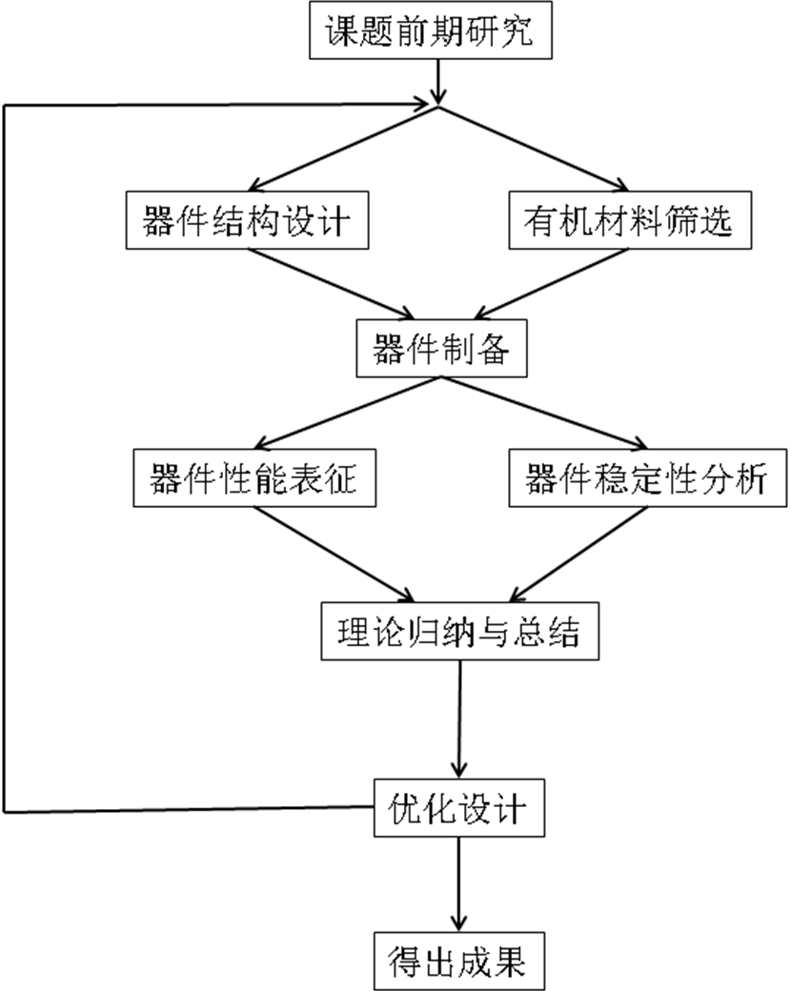
图1 本项目研究路线及实施方案
4.2可行性分析
（1）本人前期曾对引起白光器件色漂移的影响因素进行详细分析，其影响因素主要包括载流子的捕获、激子湮灭以及复合区漂移等，基于前期的研究基础，可综合多种影响因素对白光器件的效率稳定性进行优化，进而得到高稳定性的白光器件，并阐明其稳定机制。
（2）由于TCTA、CBP在众多母体材料中的综合性能较好，本项目中拟分别采用TCTA和CBP作为各发光染料的主体，通过对空穴传输层及掺杂浓度的优化，合理利用发光层中的单、三态激子能量制备单一母体多发光层结构白光器件。前期我们通过在窄带隙黄光染料层中掺入蓝光染料介质的方案有效的提高了黄光器件效率并稳定了光谱，这为本项

目进一步提高器件的效率稳定性研究奠定了基础。
（3）对于非掺杂器件的制备，本人前期曾制备一系列连续性掺杂结构白光器件，对实验过程中超薄层的控制具有丰富的经验且器件可重复性高，因此对于基于磷光-荧光混合非掺杂白光器件的制备不存在实验上的难度。
（4）p-i-n 结构对白光器件的稳定性研究意义重大，p掺杂问题已基本解决，本项目将着重解决n 掺杂问题，以获得良好的p-i-n 结构。由于难以获得稳定的与电子传输材料能级匹配的n 型有机掺杂剂，我们的具体方法是利用路易斯酸碱反应实现n 掺杂，从有机半导体掺杂物理机制出发，通过量子化学分析实现对路易斯碱的优选，获得有效的n 掺杂。
（5）对于叠层结构白光器件的制备，我们报道的基于Alq:Mg/MoOx的叠层白光器件电流效率较高，发光颜色较稳定，但是器件的功率效率较低。本项目中我们将采用具有很好载流子生产能力的Bphen:LiF/m-MTDATA: MoOx作为CGL制备叠成白光器件。通过CGL连接两个不同颜色的发光单元，比较相同电流密度下他们电致发光谱的强弱，结合器件电流大小，分析载流子产生部位及向发光单元注入载流子的能力，进而得出叠层白光器件稳定性条件。
（6）申请者长期从事有机电致发光器件的研究工作，曾以主要参与者的身份参与多项相关科研项目，有充分的先期理论研究基础。同时，本项目实验部分工作将在集成光电子国家重点联合实验室吉林大学实验区完成。实验区内仪器设备较为先进，为器件的制备及性能表征提供了很好的实验条件，是完成本项目的重要保证之一。 吉林大学集成光电子国家重点实验室配备有专门用于有机发光器件研究的约70 平方米100 级超净间；四台8 蒸发源高真空有机沉积系统；三台多源有机分子束沉积系统； 三台金属蒸发台；一套有机电致发光器件寿命测试系统；一套计算机控制微弱电流-电压-亮度测试装置；一套PR650 光谱色度计；一套荧光光谱分析仪；一套紫外可见吸收谱分析仪；二套德国产超净手套箱(H2O<1ppm；O2<1ppm)；多功能表面分析仪(可进行UPS，XPS，STM 等测试)，飞秒激光器(可进行时间分辩光谱，瞬态光谱测试)，宽光谱范围(245nm-1700nm)椭圆偏振光谱仪及分析软件WVASE32 一套(美国J.A. Woollam 公司)。
由以上几点可知本方案无论是理论上还是实验上均是可行的，我们确信可以顺利完成本项目。

5.预期成果
（1）得到制备高稳定性白光器件的普适性方案；
（2）制备亮度在1000-10000cd/m²范围内色坐标变化范围小于（±0.02，±0.02），外量子效率从最大值到5000cd/m²下的效率roll-off小于5%的高稳定性白色有机电致发光器件；
（3）科学成果以科技论文和国内、国际会议报告等形式报道，预计3年发表核心期刊以上论文3～4篇。
（4）提交一份详细的研究报告；
（5）以该项目研究为基础，积极申报科技厅、教育厅项目。
6．年度计划
2015年1月-2015年5月：
查阅整理所有影响有机电致发光器件色稳定性和效率稳定性的影响因素，形成科技文献资料，为后续研究提供理论依据；
2015年6月-2015年12月：
设计器件结构，购置实验材料，做好实验前期准备工作。
2016年1月-2016年9月：
研究制备不同结构高稳定性白光器件，并对器件内部可能存在的机制进行论证分析。
2016年10月-2017年6月：
整理数据，发表论文
2017年7月-2017年12月
撰写研究报告，以此为基础，积极申报科技厅、教育厅项目。

九、经费预算
预 算 支 出 科 目 |  | 金 额  （万元） | 预 算 根 据
1. 科研业务费 | 测试/分析 | 0.1 | 模拟软件、测试分析
1. 科研业务费 | 论文版面费及出版专著费 | 0．7 | 论文出版费用及出版专著费
1. 科研业务费 | 会议费/调研费 | 0.7 | 参加会议会务费、差旅费及调研费
1. 科研业务费 | 合计 | 1.5
2. 试验材料费(哲学社会科学调查费) | 实验材料费 | 1.2 | 实验衬底、有机材料、电极材料、化学试剂
2. 试验材料费(哲学社会科学调查费) | 合计 | 1.2
3. 协作费 | 外协设计、制作 | 0.1
3. 协作费 | 合计 | 0.1
4. 其他 | 防护费 | 0.1
4. 其他 | 其他 | 0.1
4. 其他 | 合计 | 0.2
总计 |  | 3.0
十、校学术委员会评审意见
对申请者思想政治表现、事业心、团队精神、业务水平、创新能力及研究工作设想的科学性、经费预算的合理性等签署具体意见

校学术委员会主任（签章）
年 月 日

十一、学校审核意见
对是否同意申报，对申请者匹配资助经费及所需人力、物力条件保障等签署具体意见

(盖章)
年 月 日

